Дидактическое пособие «Сенсорные мешочки»
Автор: Чуйко Екатерина Сергеевна
Образовательная область: «Познавательное развитие».
Возрастная категория: младший дошкольный возраст.
Дидактическое пособие «Сенсорные мешочки» предназначено для развития мелкой моторики и координации движений рук, тактильной чувствительности, воображения,
Цель: развитие цветовосприятия, тактильных ощущений, сенсомоторных функций, развитие мелкой моторики рук.
Актуальность: Мелкая моторика рук отвечает за речь и взаимодействие с такими высшими свойствами сознания, как внимание, мышление, координация в пространстве, воображение, наблюдательность, зрительная и двигательная память, речь. Поэтому игры с сенсорными мешочками :
- побуждают к проявлению познавательного интереса,
- стимулируют развитие воображения,
- помогают развивать навыки связной речи,
-способствуют расширению словарного запаса,
- развивают мелкую моторику кистей рук;
Оборудование для игры: Шесть сенсорных мешочков с парным наполнением, карточки.
Игровые действия:
- Игра «Найди пару»
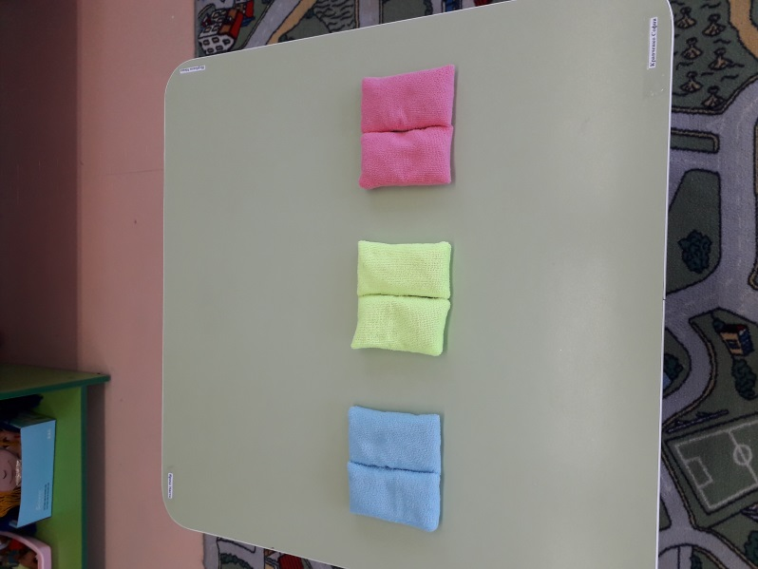
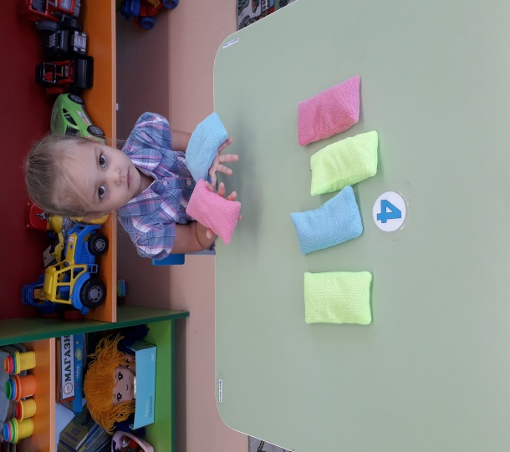
Правила: Надо на ощупь найти парный мешочек по содержимому внутри и найди пару по цвету.

- Игра «Угадай, что внутри»
Правила: В этой игре ребенок должен угадать и назвать какое наполнение находится внутри мешка. Важно, чтобы ребенок описывал ощущения: крупинки круглые, гладкие, большие. Палочки длинные, ровные и.т.д.
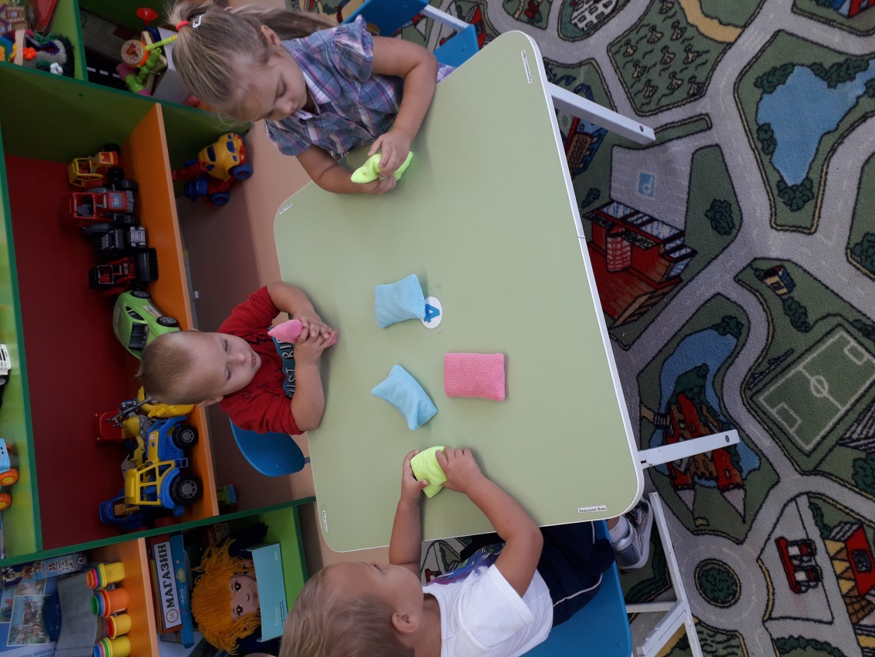

- Ира «Сложи в нужной последовательности».
Правила: здесь мы предлагаем ребенку карточки с заданной цветовой последовательностью и ребенок выкладывает из мешочков данный ряд.

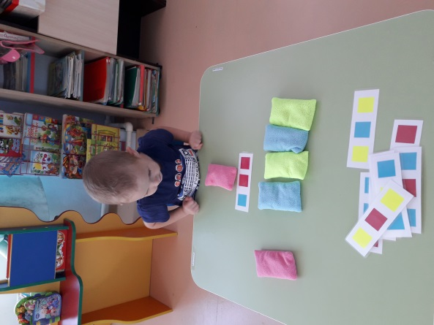
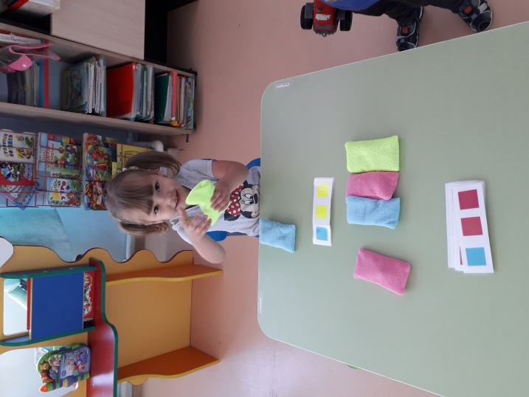
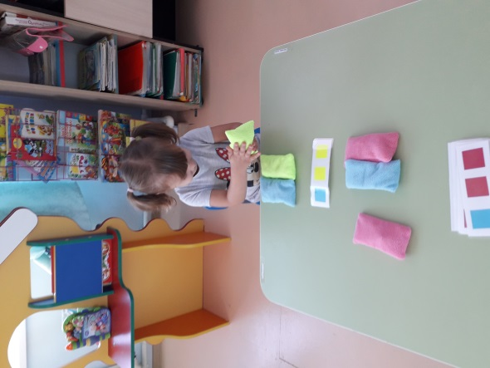

- Найди на ощупь.
Правила: по заданию ведущего найти мешочек с определенным наполнителем. Мы просим ребенка описать свои ощущения: «в этом мешочке шарики, в этом – маленькие крупинки, в этом мешочке палочки или трубочки ».
